Załącznik nr 14
do zarządzenia nr 1727/2017
Prezydenta m.st. Warszawy
z dnia 8.11.2017 r.

WZÓR
Uwaga! Dokument ten stanowi wzór ramowy umowy o realizację zadania publicznego, które otrzymało (do)finansowanie ze środków Urzędu m.st. Warszawy w ramach rocznego konkursu ofert. Biuro lub wydział w dzielnicy może dokonać zmian we wzorze umowy, tj. dopisać jakieś ustalenia. Zmiany te nie mogą jednak negować ducha zapisów tego wzoru.
UMOWA O REALIZACJĘ ZADANIA PUBLICZNEGO
O KTÓRYM MOWA W ART. 16 UST. 1 USTAWY Z DNIA 24 KWIETNIA
2003 R. O DZIAŁALNOŚCI POŻYTKU PUBLICZNEGO I O WOLONTARIACIE
W ROKU BUDŻETOWYM
nr ……………
Uwaga! Projekt umowy przedstawiany jest do podpisu osobom upoważnionym przez organizację najpóźniej w ciągu 60 dni kalendarzowych od dnia ogłoszenia wyników konkursu ofert, z wyjątkiem umów dotyczących zadań, których realizacja rozpoczyna się później niż 60 dni kalendarzowych od dnia ogłoszenia wyników konkursu ofert lub gdy oferent pisemnie oświadczy wolę podpisania umowy w terminie późniejszym niż przywołane 60 dni.
pod tytułem: …………………………………………………………………………………….......................
…………………………………………………………………………………………………..,
zawarta w dniu …………………………………………... w ………………............................,

między:
miastem stołecznym Warszawą z siedzibą w Warszawie, przy pl. Bankowym 3/5,
NIP 525-22-48-481, REGON 015259640, zwanym dalej „Zleceniodawcą”, reprezentowanym przez: ……………………………………………………………………….,

a podmiotem:
………………………………………………………………………………………………….., z siedzibą w ……..........……………...................................................... wpisaną(-nym) do
Krajowego Rejestru Sądowego* / innego rejestru* / ewidencji* pod numerem …………………, reprezentowaną(-nym) przez:

1. ………………………………………………………………………………………………..
^{(imię i nazwisko)}
2. ………………………………………………………………………………………………...
^{(imię i nazwisko)}
3. ………………………………………………………………………………………………...
^{(imię i nazwisko)}
zgodnie z wyciągiem z właściwego rejestru* / ewidencji* albo pełnomocnictwem, załączonym do niniejszej umowy, zwanym dalej „Zleceniobiorcą”.
§ 1
Przedmiot umowy
- Zleceniodawca zleca Zleceniobiorcy, zgodnie z przepisami ustawy z dnia 24 kwietnia 2003 r. o działalności pożytku publicznego i o wolontariacie, zwanej dalej „ustawą”, realizację zadania publicznego pod tytułem:
…………………………………………………………………………………………………...…………………………………………………………………………………………
określonego szczegółowo w ofercie złożonej przez Zleceniobiorcę w dniu ........................................., zwanego dalej „zadaniem publicznym”, a Zleceniobiorca zobowiązuje się wykonać zadanie publiczne w zakresie określonym i na warunkach określonych w niniejszej umowie.
- Zleceniodawca przyznaje Zleceniobiorcy środki finansowe, o których mowa w § 3, w formie dotacji, której celem jest realizacja zadania publicznego w sposób zgodny z postanowieniami tej umowy.
- Niniejsza umowa jest umową o powierzenie realizacji zadania publicznego* / o wsparcie realizacji zadania publicznego* w rozumieniu art. 16 ust. 1 ustawy.
- Wykonanie umowy nastąpi z dniem zaakceptowania przez Zleceniodawcę sprawozdania końcowego, o którym mowa w § 10 ust. 2.
- Oferta, jej aktualizacja* oraz oświadczenie Zleceniobiorcy dotyczące podatku VAT*, stanowiące załączniki do niniejszej umowy, są integralną częścią umowy w ustalonym końcowym brzmieniu.
- Osobą do kontaktów roboczych jest:
  - ze strony Zleceniodawcy:……………………...........………………………………,
tel. ……………………….., adres poczty elektronicznej…….………………...…..;
Uwaga! Tu znajdą się dane urzędnika, który opiekuje się „naszą” dotacją – osoba właściwa do kontaktów we wszystkich sprawach dotyczących umowy i dotacji.
  - ze strony Zleceniobiorcy:....………...………………...….........................................,
tel. ……………………..…, adres poczty elektronicznej …………………..……… .
Uwaga! Przesyłając urzędnikowi dokumenty do sporządzenia umowy, podajcie namiar na osobę najlepiej zorientowaną w tym zadaniu, np. koordynatora.
- Zleceniobiorca jest zobowiązany informować na bieżąco, jednak nie później niż
w terminie 14 dni od daty zaistnienia zmian, w szczególności o:
- zmianie adresu siedziby oraz adresów i numerów telefonów osób upoważnionych do reprezentacji;
- ogłoszeniu likwidacji lub wszczęciu postępowania upadłościowego.

§ 2
Sposób wykonania zadania publicznego
Uwaga!
W umowie określa się dwa terminy:
W § 2. ust. 1: termin realizacji zadania publicznego – czyli czas, w którym oferent wykona zaplanowane działania, osiągnie planowane rezultaty. Termin ten powinien być zgodny z ofertą i musi być zgodny z ogłoszeniem konkursowym. Można zmienić ten termin w stosunku do oferty, dokonując jej aktualizacji przed podpisaniem umowy, zwłaszcza jeśli kwota dotacji nie została przyznana w całości, jednak należy ustalić to z opiekującym się tą umową urzędnikiem.
W § 2. ust. 2: termin poniesienia wydatków (z podziałem na wydatki z dotacji i wydatki z innych środków finansowych) – czyli czas, w którym organizacja może ponosić wydatki związane z realizacją zadania (projektu).
Terminy te nie muszą się pokrywać.
- Termin realizacji zadania publicznego ustala się:
od dnia………………… r. (należy wpisać datę rozpoczęcia realizacji zadania)
do dnia ............................ r. (należy wpisać datę zakończenia realizacji zadania)
- Termin poniesienia wydatków ustala się:
- dla środków pochodzących z dotacji:
od dnia …………………… r. (należy wpisać datę ogłoszenia wyników konkursu
– w przypadku zadań, których rozpoczęcie jest wcześniejsze niż ogłoszenie wyników konkursu lub datę rozpoczęcia realizacji zadania – w przypadku zadań, których data rozpoczęcia jest późniejsza bądź równa terminowi ogłoszenia wyników)
Uwaga! Nie ma możliwości wpisania tutaj daty (a więc w konsekwencji: ponoszenia, a następnie rozliczenia wydatków ze środków pochodzących z dotacji) wcześniejszej niż data ogłoszenia wyników konkursu). Data ogłoszenia wyników konkursu to zawsze data zarządzenia Prezydenta m.st. Warszawy w sprawie ogłoszenia wyników konkursu ofert.
do dnia …………………… r. (należy wpisać datę zakończenia realizacji zadania
z uwzględnieniem zapisów § 11 ust. 1);

- dla innych środków finansowych:
od dnia …………………… r. (należy wpisać datę rozpoczęcia realizacji zadania)
do dnia …………………… r. (należy wpisać tę samą datę zakończenia, co w przypadku wydatkowania środków pochodzących z dotacji).
Uwaga! Nowość! Istnieje możliwość ponoszenia wydatków ze środków pochodzących
z dotacji oraz z innych środków finansowych do 14 dni kalendarzowych po zakończeniu realizacji zadania, o ile jest to przed 31 grudnia – czyli końcem roku. Zobacz też § 11 ust. 1.
Wydatki finansowane z innych środków (tzw. finansowego wkładu własnego) mogą być ponoszone przed datą ogłoszenia wyników konkursu tj. zarządzenia Prezydenta – pod warunkiem, że wcześniejsza data była wpisana w ofercie jako data początku realizacji zadania.
- Przez termin poniesienia wydatków rozumie się faktyczne dokonanie zapłaty na podstawie faktur i rachunków, w tym – w przypadku umów z osobami fizycznymi – dokonanie zapłaty pracownikom i współpracownikom oraz opłacenie należności z tytułu zobowiązań podatkowych oraz składek na ubezpieczenia społeczne i zdrowotne.
- Dokonywanie jednorazowej płatności na podstawie faktury lub rachunku przekraczającej równowartość 7 000 złotych następuje za pośrednictwem rachunku bankowego Zleceniobiorcy. W szczególnie uzasadnionych przypadkach Zleceniodawca może wyrazić w formie pisemnej zgodę na płatność gotówką.
Uwaga! Nowość! Wydatki powyżej 7000 zł muszą być płacone przelewem (nie: gotówką) z konta bankowego.
- Zleceniobiorca zobowiązuje się wykonać zadanie publiczne zgodnie z ofertą, z uwzględnieniem jej aktualizacji*, w terminie określonym w ust. 1.
- Zleceniobiorca zobowiązuje się do wykorzystania środków, o których mowa w § 3 ust. 1 i 4*, zgodnie z celem, na jaki je uzyskał, i na warunkach określonych w niniejszej umowie. Dopuszcza się wydatkowanie uzyskanych przychodów, w tym także odsetek bankowych od środków przekazanych przez Zleceniodawcę, na realizację zadania publicznego wyłącznie na zasadach określonych w umowie. Niewykorzystane przychody Zleceniobiorca zwraca Zleceniodawcy na zasadach określonych w § 11.
Uwaga! Istnieje możliwość uzyskiwania przychodów związanych z realizacją zadania publicznego, tj. pobierania opłat od adresatów (jest to możliwe tylko i wyłącznie w ramach działalności odpłatnej pożytku publicznego oraz pod warunkiem, że ogłoszenie konkursowe oraz złożona oferta to przewidywały). Przychody te muszą być przeznaczone na realizację zadania publicznego, którego dotyczy ta umowa. Tak samo jest z przychodami uzyskanymi z tytułu oprocentowania rachunku bankowego, na którym trzymane są środki z dotacji. Trzeba przeznaczyć je na realizację tego konkretnego zadania publicznego.
- Wydatkowanie osiągniętych przychodów, w tym także odsetek bankowych od środków przekazanych przez Zleceniodawcę, z naruszeniem postanowień ust. 6 uznaje się za dotację pobraną w nadmiernej wysokości.
Uwaga! Jeśli uzyskanie w trakcie realizacji zadania publicznego przychody, np. opłaty od adresatów lub odsetki bankowe nie zostaną przeznaczone na realizację zadania publicznego, którego dotyczy ta umowa, pieniądze te należy zwrócić na konto Urzędu m.st. Warszawy. Patrz § 11.
Przewidziano dwie wersje brzmienia par. 3. Wersję pierwszą należy wybrać w przypadku umowy o wsparcie realizacji zadania publicznego. Wersję drugą należy wybrać w przypadku umowy o powierzenie realizacji zadania publicznego.
§ 3¹
[umowa na wsparcie zadania publicznego]
Finansowanie zadania publicznego
- Zleceniodawca, zgodnie z zarządzeniem Prezydenta m.st. Warszawy nr………
z dnia………… r., zobowiązuje się do przekazania na realizację zadania publicznego środków finansowych w wysokości .....................zł (słownie:……………………………... ………………………………………………………………………………………..…....),
na rachunek bankowy Zleceniobiorcy:
nr rachunku: ................................................................................................................,
w następujący sposób:
istnieje możliwość przekazania dotacji jednorazowo w pełnej wysokości albo w transzach:
- w terminie do 14 dni od dnia zawarcia niniejszej umowy*/do dnia…… (należy wskazać taką datę, która nie będzie wcześniejszą od terminu poniesienia wydatków,
o których mowa w § 2 ust. 2 pkt 1)* w pełnej wysokości*
albo
- I transza w terminie do 14 dni od dnia zawarcia niniejszej umowy*/do dnia…… (należy wskazać taką datę, która nie będzie wcześniejszą od terminu poniesienia wydatków, o których mowa w § 2 ust. 2 pkt 1)* w wysokości ……… zł (słownie:…...………………………………….…………………),
II transza do dnia……… w wysokości …....…… zł (słownie: ………………………………………………...........)*.
- Za dzień przekazania dotacji uznaje się dzień obciążenia rachunku bankowego Zleceniodawcy.
Uwaga! Nie ma we wzorze umowy zapisów uzależniających przekazanie kolejnej transzy dotacji od rozliczenia poprzedniej.
- Zleceniobiorca oświadcza, że jest jedynym posiadaczem wskazanego w ust. 1 rachunku bankowego i zobowiązuje się do utrzymania rachunku wskazanego w ust. 1 nie krócej niż do dnia zaakceptowania przez Zleceniodawcę sprawozdania końcowego, o którym mowa w § 10 ust. 2. W przypadku braku możliwości utrzymania rachunku, o którym mowa w ust. 1, Zleceniobiorca zobowiązuje się do niezwłocznego, pisemnego poinformowania Zleceniodawcy o nowym rachunku i jego numerze, nie później niż 7 dni przed terminem przekazania Zleceniobiorcy środków finansowych przez Zleceniodawcę, o którym mowa w ust. 1.
- Zleceniobiorca zobowiązuje się do przekazania na realizację zadania publicznego:
  - innych środków finansowych w wysokości……................................. (słownie)…….…………………………………….........................................................,
w tym:
- środków finansowych własnych w wysokości……………. (słownie) ………..… …………………………………………………………………………………..,
- środków ze świadczeń pieniężnych od odbiorców zadania publicznego
w wysokości................................................................................(słownie)……… …………………………………………………………………………………..,
- środków finansowych z innych źródeł publicznych przyznanych przez: ………... ………………………………………………………..........(nazwa organu (nów) przyznającego(-cych) środki) w wysokości …...……………….. (słownie) ……….……..…………………………………………………………………...,
- pozostałych środków w wysokości …………………… (słownie) ...…………… ………………………………….……………………………………………….;
  - wkładu osobowego o wartości......................................(słownie)………………………. ...………………………….........................................................................................;

  - wkładu rzeczowego o wartości.........................(słownie).....…………………...………. ........................................................................................................................................
- Całkowity koszt zadania publicznego stanowi sumę kwot dotacji i środków, o których mowa w ust. 4, i wynosi łącznie ……………….…...… (słownie) ……………………….. ……………………………….……………...………………………………………...…… .
- Procentowy udział środków ze źródeł, o których mowa w ust. 4 pkt 1,
w stosunku do otrzymanej kwoty dotacji wynosi ……….. %, z zastrzeżeniem ust. 7.
Uwaga! Zapisy § 3 ust. 4, 5, 6 odpowiadają kwotom z tabeli IV 9 oferty. Przewidywane źródła finansowania zadania publicznego odpowiadają tym, które zostały wskazane w formularzu oferty lub uzgodnionym podczas aktualizacji oferty.
- Wysokość środków ze źródeł, o których mowa w ust. 4 pkt 1, może się zmieniać, o ile nie zmniejszy się udział tych środków w stosunku do wydatkowanej kwoty dotacji. Zwiększenie ww. kwoty nie wymaga zawarcia do niniejszej umowy aneksu w formie pisemnej.
Uwaga! Zapisy § 3. ust. 7 wzoru umowy informują o tym, że organizacja realizująca zadanie może samodzielnie, bez konieczności aneksowania umowy, przesuwać kwoty pomiędzy poszczególnymi kategoriami „innych środków finansowych” [tj. finansowego wkładu własnego, który jest opisany w § 3. ust. 4. pkt 1 a), b), c), d)], o ile nie zmniejszy się procentowo wysokość sumy tych środków w stosunku do kwoty dotacji. W umowie nie sprecyzowano, czy w związku z tym można również samodzielnie zmieniać zadeklarowane kategorie kosztów w kosztorysie (po stronie finansowego wkładu własnego). Dlatego rekomendujemy, by zamiar taki poprzedzić pytaniem do właściwego, opiekującego się „naszą” dotacją urzędnika.
- Procentowy udział łącznej wartości wkładu osobowego oraz wkładu rzeczowego, o których mowa w ust. 4 pkt 2 i 3, w stosunku do otrzymanej kwoty dotacji wynosi ……….. %, z zastrzeżeniem ust. 9.*
- Wartość wkładu osobowego oraz wkładu rzeczowego, o których mowa w ust. 4 pkt 2 i 3, może się zmieniać, o ile nie zmniejszy się udział tej wartości w stosunku do wydatkowanej kwoty dotacji.*
Uwaga! Zapisy § 3 ust. 9 oznaczają, że można przesuwać kwoty zadeklarowane w ofercie (lub w aktualizacji oferty) pomiędzy wkładem osobowym a rzeczowym – bez potrzeby aneksu (o ile nie zmniejszy się procentowo ich łączna wartość w stosunku do kwoty dotacji).
Uwaga! Przesunięcia kwot pomiędzy wkładem finansowym a osobowym czy rzeczowym wymagają aneksu do umowy.
- Wysokość świadczenia pieniężnego pobranego od pojedynczego odbiorcy zadania publicznego może się zmieniać, ale nie może się zwiększyć o więcej niż …. % w stosunku do wysokości świadczenia pieniężnego planowanego w ofercie. Zmiana wysokości ww. świadczenia w zakresie przewidzianym w zdaniu poprzedzającym nie wymaga zawarcia do niniejszej umowy aneksu w formie pisemnej.*
Uwaga! Zgodnie z § 3. ust. 7 wzoru umowy może się zwiększyć przychód ze świadczeń pieniężnych od odbiorców zadania publicznego [zadeklarowany w § 3 ust. 4 pkt 1 b)], o ile nie zwiększy o więcej niż określony w umowie % opłata pobrana od pojedynczego odbiorcy.
- Zleceniobiorca nie ma prawnej możliwości odliczenia podatku od towarów i usług związanego z realizacją zadania i dotacja o której mowa w ust. 1 udzielona jest na pokrycie kosztów realizacji zadania w kwotach brutto.*
/ Zleceniobiorca jest czynnym podatnikiem podatku od towarów i usług a realizacja zadania określonego w umowie w ramach środków finansowych uzyskanych z budżetu m.st. Warszawy będzie powiązana z czynnościami podlegającymi opodatkowaniu podatkiem od towarów i usług. Dotacja udzielona jest na pokrycie kosztów realizacji zadania w kwotach netto. Zleceniobiorca jest zobowiązany dokonać rozliczenia podatku od towarów i usług we własnym zakresie, przy czym podatek od towarów i usług nie może być płacony ze środków o których mowa w ust. 1 i 4 .*
Uwaga! Nowość! Zleceniobiorcy, którzy:
- nie są podatnikami podatku VAT lub
- są podatnikami podatku VAT, ale w ramach realizacji zadania publicznego nie przewidują pobierania opłat od odbiorców zadania publicznego, przedstawiają w ofercie koszty brutto.
Oferenci, którzy są czynnym podatnikiem podatku VAT i w ramach realizacji zadania publicznego przewidują pobieranie opłat od odbiorców zadania publicznego, zobowiązani są do przedstawienia w ofercie kosztów netto.
W przypadku możliwości odzyskania podatku VAT jego koszt nie może być składową części finansowej oferty ani po stronie dotacji, ani po stronie wkładu własnego oferenta.
- Naruszenie postanowień, o których mowa w ust. 4–11, uważa się za pobranie dotacji w nadmiernej wysokości.
§ 3²
[umowa na powierzenie zadania publicznego]
Finansowanie zadania publicznego
- Zleceniodawca, zgodnie z zarządzeniem Prezydenta m.st. Warszawy nr………
z dnia………… r., zobowiązuje się do przekazania na realizację zadania publicznego środków finansowych w wysokości .....................zł (słownie:……………………………... ………………………………………………………………………………………..…....),
na rachunek bankowy Zleceniobiorcy:
nr rachunku: ................................................................................................................,
w następujący sposób:
istnieje możliwość przekazania dotacji jednorazowo w pełnej wysokości albo w transzach:
- w terminie do 14 dni od dnia zawarcia niniejszej umowy*/do dnia…… (należy wskazać taką datę, która nie będzie wcześniejszą od terminu poniesienia wydatków,
o których mowa w § 2 ust. 2 pkt 1)* w pełnej wysokości*
albo
- I transza w terminie do 14 dni od dnia zawarcia niniejszej umowy*/do dnia…… (należy wskazać taką datę, która nie będzie wcześniejszą od terminu poniesienia wydatków, o których mowa w § 2 ust. 2 pkt 1)* w wysokości ……… zł (słownie:…...………………………………….…………………),
II transza do dnia……… w wysokości …....…… zł (słownie: ………………………………………………...........)*.
- Za dzień przekazania dotacji uznaje się dzień obciążenia rachunku bankowego Zleceniodawcy.
- Zleceniobiorca oświadcza, że jest jedynym posiadaczem wskazanego w ust. 1 rachunku bankowego i zobowiązuje się do utrzymania rachunku wskazanego w ust. 1 nie krócej niż do dnia zaakceptowania przez Zleceniodawcę sprawozdania końcowego, o którym mowa w § 10 ust. 2. W przypadku braku możliwości utrzymania rachunku, o którym mowa w ust. 1, Zleceniobiorca zobowiązuje się do niezwłocznego, pisemnego poinformowania Zleceniodawcy o nowym rachunku i jego numerze, nie później niż 7 dni przed terminem przekazania Zleceniobiorcy środków finansowych przez Zleceniodawcę, o którym mowa w ust. 1.
- Całkowity koszt zadania publicznego jest równy kwocie dotacji.
§ 4

Wykonanie części zadania przez podmiot niebędący stroną umowy (zgodnie z art. 16 ust. 4 ustawy)*
- Zleceniodawca wyraża zgodę na realizację przez Zleceniobiorcę następujących działań we współpracy z podmiotem trzecim …………………………………………….… ………….................................................................................................................................(określenie części zadania publicznego wraz ze wskazaniem nazwy działania zgodnie z pkt IV.7 oferty lub pozycji kalkulacji przewidywanych kosztów).
Uwaga! Zgodnie z art. 16 ust. 4 Ustawy o działalności pożytku publicznego i o wolontariacie w § 4 ust. 1 wpisuje się działania (odpowiadające działaniom zadeklarowanym w ofercie lub aktualizacji oferty) wykonywane przez podmiot niebędący stroną umowy. W praktyce oznacza to wskazanie firm lub innych organizacji pozarządowych, które wykonają jakieś działania. (Potocznie, choć nieściśle i nieprawidłowo, nazywa się to „podwykonawstwem” lub „podzlecaniem”). Dotyczy to działań istotnych z punktu widzenia merytoryki projektu, nie chodzi tu o techniczną obsługę wykonywanych czynności.
- Za działania bądź zaniechania podmiotu, o którym mowa w ust. 1, Zleceniobiorca odpowiada jak za własne.
§ 5
Procentowy udział dotacji w całkowitym koszcie zadania publicznego
- Zleceniobiorca jest zobowiązany zachować procentowy udział dotacji w całkowitym koszcie zadania publicznego, o którym mowa w § 3 ust. 5, wynoszący…….. , przy czym obowiązek ten uważa się za zachowany, jeżeli procentowy udział dotacji w całkowitym koszcie zadania publicznego nie zwiększy się.
Uwaga! Nowość! W ust. 1 określa się procentowy udział dotacji w całkowitym koszcie realizacji zadania. To kwota zadeklarowana przez oferenta w tabeli IV.9 oferty „Przewidywane źródła finansowania zadania publicznego” w wierszu 4. Procentowy udział dotacji w całości zadania nie może się zwiększyć.
- Przekroczenie limitu, o którym mowa w ust. 1, uważa się za pobranie dotacji
w nadmiernej wysokości.
§ 6
Dokonywanie przesunięć w zakresie ponoszonych wydatków
Uwaga! Należy zwrócić uwagę na to, że zasada dokonywania przesunięć wydatków (nazywanych też „pozycjami w kosztorysie” lub „kategoriami kosztów”) dotyczy wydatków ponoszonych z dotacji.
- Jeżeli dany wydatek finansowany z dotacji wykazany w sprawozdaniu z realizacji zadania publicznego nie jest równy odpowiedniemu kosztowi określonemu w umowie, to uznaje się go za zgodny z umową wtedy, gdy:
- nie nastąpiło zwiększenie tego wydatku o więcej niż 10 %,
- nastąpiło jego zmniejszenie w dowolnej wysokości.
Uwaga! We wzorze umowy w § 6 ust. 1 doprecyzowano, na czym polega procentowe przesunięcie wydatku (tzw. „kategorii kosztów”, „pozycji kosztorysu”) tj. każdy wydatek może być zwiększony maksymalnie o 10%, natomiast nie ma ograniczeń co do procentowego zmniejszenia.
Uwaga! W umowach wieloletnich nie ma możliwość przesuwania środków pomiędzy latami.
- Naruszenie postanowienia, o którym mowa w ust. 1, uważa się za pobranie części dotacji
w nadmiernej wysokości.
§ 7
Dokumentacja związana z realizacją zadania publicznego
    - Zleceniobiorca jest zobowiązany do prowadzenia wyodrębnionej dokumentacji finansowo-księgowej i ewidencji księgowej zadania publicznego, zgodnie z zasadami wynikającymi z ustawy z dnia 29 września 1994 r. o rachunkowości, w sposób umożliwiający identyfikację poszczególnych operacji księgowych.
Uwaga! Wyodrębnienie „dokumentacji finansowo-księgowej i ewidencji księgowej zadania publicznego” nie zakłada prowadzenia oddzielnego subkonta dla dotacji. Oznacza to jednak, że dotacja oraz finansowy wkład własny są wyodrębnione w planie kont oferenta.
Oferenci prowadzący uproszczoną ewidencję kosztów (tzw. uproszczoną księgowość) są również zobowiązani do wyodrębnienia kosztów i przychodów zadania publicznego – w inny, wybrany przez siebie sposób.
    - Zleceniobiorca zobowiązuje się do przechowywania dokumentacji, w tym dokumentacji finansowo-księgowej, związanej z realizacją zadania publicznego przez okres 5 lat, licząc od początku roku następującego po roku, w którym Zleceniobiorca realizował zadanie publiczne.
    - Zleceniobiorca zobowiązuje się do opisywania dokumentacji finansowo-
-księgowej związanej z realizacją zadania, dotyczącej zarówno dotacji, jak i innych środków finansowych, zgodnie ze wzorem określonym w załączniku nr …., uwzględniającym wymogi określone w art. 21 ustawy z dnia 29 września 1994 r. o rachunkowości.
Uwaga! Urząd m.st. Warszawy wprowadził JEDNOLITY WZÓR OPISU DOKUMENTÓW KSIĘGOWYCH (tj. faktur, rachunków umów, list płac itp.). Są one sprawdzane podczas kontroli finansowej. Wzór opisu stanowi załącznik do umowy.
    - Niedochowanie zobowiązania, o którym mowa w ust. 1–3, uznaje się, w zależności od zakresu jego naruszenia, za niezrealizowanie części albo całości zadania publicznego, chyba że z innych dowodów wynika, że część albo całość zadania została zrealizowana prawidłowo.
§ 8
Obowiązki i uprawnienia informacyjne
- Zleceniobiorca zobowiązuje się do informowania, że zadanie publiczne jest współfinansowane*/finansowane* ze środków otrzymanych od Zleceniodawcy. Informacja na ten temat powinna się znaleźć w materiałach, publikacjach, informacjach dla mediów, ogłoszeniach oraz wystąpieniach publicznych dotyczących realizowanego zadania publicznego.
- Zleceniobiorca zobowiązuje się do umieszczania znaku promocyjnego Zleceniodawcy lub* / i* informacji, że zadanie publiczne jest współfinansowane* / finansowane* ze środków otrzymanych od Zleceniodawcy, na wszystkich materiałach, w szczególności promocyjnych, informacyjnych, szkoleniowych i edukacyjnych, dotyczących realizowanego zadania publicznego, o ile ich wielkość i przeznaczenie tego nie uniemożliwia, proporcjonalnie do wielkości innych oznaczeń. Wszelkie nośniki oraz materiały informacyjne, na których znajduje się znak promocyjny Zleceniodawcy muszą być zamieszczone w sposób zapewniający jego dobrą widoczność oraz w formie gwarantującej właściwą estetykę i poszanowanie oznaczeń m.st. Warszawy.
- Znak promocyjny, o którym mowa w ust. 2, zamieszcza się zgodnie z „Katalogiem Systemu Identyfikacji Wizualnej m.st. Warszawy” i uprawnieniami przysługującymi m.st. Warszawie w działaniach promocyjnych i informacyjnych.
- Znak promocyjny, o którym mowa w ust. 2 i 3, dostępny jest w wersji elektronicznej na stronie internetowej www.ngo.um.warszawa.pl oraz www.symbole.um.warszawa.pl.
- W przypadku zamieszczenia znaku promocyjnego Zleceniodawcy na dużych formatach - rozumianych jako wydruki i nośniki o rozmiarze A1, czyli 594 mm x 841 mm oraz większe - Zleceniobiorca zobowiązany jest do przesłania ich projektów graficznych do akceptacji Biura Marketingu Miasta na adres gm@um.warszawa.pl. Termin na akceptację projektu przez Zleceniodawcę wynosi 3 dni robocze. Akceptacja dotyczy właściwego użycia znaku promocyjnego, o którym mowa w ust. 3.
Uwaga! We wzorze umowy w § 8 ust. 5 zapisano nowe wymagania dotyczące zamieszczania znaku promocyjnego m.st. Warszawy na materiałach o dużych formatach, np. plakatach, bannerach.
§ 9

Kontrola zadania publicznego
- Zleceniodawca sprawuje kontrolę prawidłowości wykonywania zadania publicznego przez Zleceniobiorcę, w tym wydatkowania przekazanej dotacji oraz środków, o których mowa w § 3 ust. 4*/ Zleceniodawca sprawuje kontrolę prawidłowości wykonywania zadania publicznego przez Zleceniobiorcę czyli wydatkowania przekazanej dotacji.* Kontrola może być przeprowadzona w toku realizacji zadania publicznego oraz po jego zakończeniu do czasu ustania zobowiązania, o którym mowa w § 7 ust. 2.
Uwaga! Należy zwrócić uwagę na zapisy dotyczące kontroli. Kontrola może być przeprowadzona w trakcie realizacji zadania lub w ciągu 5 lat po jego zakończeniu. Kontrola powinna zakończyć się przekazaniem organizacji realizującej zadanie publiczne pisemnej informacji o tym, jaki jest jej wynik.
- W ramach kontroli, o której mowa w ust. 1, osoby upoważnione przez Zleceniodawcę mogą badać dokumenty i inne nośniki informacji, które mają lub mogą mieć znaczenie dla oceny prawidłowości wykonywania zadania publicznego, oraz żądać udzielenia ustnie lub na piśmie informacji dotyczących wykonania zadania publicznego. Zleceniobiorca na żądanie kontrolującego zobowiązuje się dostarczyć lub udostępnić dokumenty i inne nośniki informacji oraz udzielić wyjaśnień i informacji w terminie określonym przez kontrolującego.
- Prawo kontroli przysługuje osobom upoważnionym przez Zleceniodawcę zarówno w siedzibie Zleceniobiorcy, jak i w miejscu realizacji zadania publicznego.
- Kontrola lub poszczególne jej czynności mogą być przeprowadzane również w siedzibie Zleceniodawcy.
- O wynikach kontroli, o której mowa w ust. 1, Zleceniodawca poinformuje Zleceniobiorcę w formie pisemnej, a w przypadku stwierdzenia nieprawidłowości przekaże mu wnioski i zalecenia mające na celu ich usunięcie.
- Zleceniobiorca jest zobowiązany w terminie nie dłuższym niż 14 dni od dnia otrzymania wniosków i zaleceń, o których mowa w ust. 5, do ich wykonania i pisemnego powiadomienia o sposobie ich wykonania Zleceniodawcy.

§ 10

Obowiązki sprawozdawcze Zleceniobiorcy
Uwaga! Należy zwrócić uwagę na to, że Urząd m.st. Warszawy ma prawo wezwać organizację – oferenta do złożenia sprawozdania w trakcie trwania projektu (realizacji zadania publicznego).
Obowiązkowo i bez wezwania organizacja ma złożyć sprawozdanie końcowe z realizacji zadania w ciągu 30 dni po dacie jego zakończenia, która jest określona w § 2. ust. 1 wzoru umowy oraz sprawozdanie po każdym roku kalendarzowym – w przypadku umów wieloletnich – do 30 stycznia kolejnego roku.
- Zleceniodawca może wezwać Zleceniobiorcę do złożenia sprawozdania częściowego z wykonywania zadania publicznego według wzoru stanowiącego załącznik nr 5 do rozporządzenia Ministra Rodziny, Pracy i Polityki Społecznej z dnia 19 sierpnia 2016 r. w sprawie wzorów ofert i ramowych wzorów umów dotyczących realizacji zadań publicznych oraz wzorów sprawozdań z wykonania tych zadań. Zleceniobiorca jest zobowiązany do dostarczenia sprawozdania w terminie 30 dni od dnia doręczenia wezwania.
- Zleceniobiorca składa sprawozdanie końcowe z wykonania zadania publicznego sporządzone według wzoru, o którym mowa w ust. 1, w terminie 30 dni od dnia zakończenia realizacji zadania publicznego.
- Zleceniodawca ma prawo żądać, aby Zleceniobiorca, w wyznaczonym terminie, przedstawił dodatkowe informacje, wyjaśnienia oraz dowody do sprawozdań,
o których mowa w ust. 1–2. Żądanie to jest wiążące dla Zleceniobiorcy.
- W przypadku niezłożenia sprawozdań, o których mowa w ust. 1–2, w terminie Zleceniodawca wzywa pisemnie Zleceniobiorcę do ich złożenia w terminie 7 dni od dnia otrzymania wezwania.
- Niezastosowanie się do wezwania, o którym mowa w ust. 4, skutkuje uznaniem dotacji za wykorzystaną niezgodnie z przeznaczeniem na zasadach, o których mowa w ustawie z dnia 27 sierpnia 2009 r. o finansach publicznych.
- Niezastosowanie się do wezwania, o którym mowa w ust. 1, 3 lub 4, może być podstawą do natychmiastowego rozwiązania umowy przez Zleceniodawcę.
Uwaga! Do umowy dołączana jest informacja dotycząca sprawozdania. Należy zastosować się do zawartych w niej wskazówek.
§ 11
Zwrot środków finansowych
Uwaga! Należy zwrócić uwagę, że są różne numery rachunków bankowych – w zależności od tego, z jakiej przyczyny organizacja realizująca zadanie publiczne zwraca środki oraz w jakim terminie je zwraca – w trakcie roku kalendarzowego czy też w kolejnym roku kalendarzowym.
    - Przyznane środki finansowe dotacji określone w § 3 ust. 1 oraz uzyskane w związku z realizacją zadania przychody, w tym odsetki bankowe od przekazanej dotacji, Zleceniobiorca jest zobowiązany wykorzystać w terminie do dnia ….. roku (należy wskazać odpowiednio:
  - do dnia 31 grudnia …. roku - gdy termin realizacji zadania to 31 grudnia danego roku lub gdy wykorzystanie środków w terminie 14 dni od dnia zakończenia realizacji zadania publicznego przypadałoby po 31 grudnia danego roku
albo
  - w terminie 14 dni od dnia zakończenia realizacji zadania publicznego – gdy termin wykorzystania dotacji jest krótszy niż rok budżetowy, z uwzględnieniem zastrzeżenia z pkt 1).
    - Niewykorzystaną kwotę dotacji przyznaną na dany rok budżetowy Zleceniobiorca jest zobowiązany zwrócić do dnia …………….. roku (należy wskazać odpowiednio do dnia 31 stycznia następnego roku kalendarzowego lub w przypadku gdy termin wykorzystania dotacji jest krótszy niż rok budżetowy, w terminie 15 dni od dnia zakończenia realizacji zadania publicznego).
    - Niewykorzystana kwota dotacji podlega zwrotowi na rachunek bankowy Zleceniodawcy:
      - o numerze ………………………………………………………………………………
- gdy jej zwrot następuje w roku kalendarzowym, w którym została przekazana dotacja (należy wskazać nr rachunku bankowego wydatków Urzędu m.st. Warszawy/Urzędu Dzielnicy m.st. Warszawy),
      - o numerze ……………………………………………………………………………….
- gdy jej zwrot następuje po roku kalendarzowym, w którym została przekazana dotacja
(należy wskazać nr rachunku bankowego dochodów Urzędu m.st. Warszawy/Urzędu Dzielnicy m.st. Warszawy).
Za datę zwrotu środków uważa się datę ich wpływu na rachunek bankowy Zleceniodawcy.
    - Odsetki od niewykorzystanej kwoty dotacji zwróconej po terminie, o którym mowa w ust. 2, podlegają zwrotowi w wysokości określonej jak dla zaległości podatkowych na rachunek bankowy Zleceniodawcy o numerze ……………………..……………………………….... (należy wskazać nr rachunku bankowego dochodów Urzędu m.st. Warszawy/Urzędu Dzielnicy m.st. Warszawy). Odsetki nalicza się, począwszy od dnia następującego po dniu, w którym upłynął termin zwrotu niewykorzystanej kwoty dotacji. Za datę zwrotu środków uważa się datę ich wpływu na rachunek bankowy Zleceniodawcy.
    - Niewykorzystane przychody i odsetki bankowe od przyznanej dotacji podlegają zwrotowi w terminie, o którym mowa w ust. 2 na rachunek bankowy Zleceniodawcy o numerze ……………………..……………………………….... (należy wskazać nr rachunku bankowego dochodów Urzędu m.st. Warszawy/Urzędu Dzielnicy m.st. Warszawy).
    - Kwota dotacji:
  - wykorzystana niezgodnie z przeznaczeniem,
  - pobrana nienależnie lub w nadmiernej wysokości
– podlega zwrotowi wraz z odsetkami w wysokości określonej jak dla zaległości podatkowych, na zasadach określonych w przepisach o finansach publicznych.
§ 12

Rozwiązanie umowy za porozumieniem Stron
- Umowa może być rozwiązana na mocy porozumienia Stron w przypadku wystąpienia okoliczności, za które Strony nie ponoszą odpowiedzialności, w tym w przypadku siły wyższej w rozumieniu ustawy z dnia 23 kwietnia 1964 r. – Kodeks cywilny, które uniemożliwiają wykonanie umowy.
- W przypadku rozwiązania umowy w trybie określonym w ust. 1 skutki finansowe
i obowiązek zwrotu środków finansowych Strony określą w protokole.
§ 13
Odstąpienie od umowy przez Zleceniobiorcę
- W przypadku uprawdopodobnienia wystąpienia okoliczności uniemożliwiających wykonanie niniejszej umowy Zleceniobiorca może odstąpić od umowy, składając stosowne oświadczenie na piśmie nie później niż do dnia przekazania dotacji,
z zastrzeżeniem ust. 2.
- Zleceniobiorca może odstąpić od umowy, nie później jednak niż do dnia przekazania dotacji, jeżeli Zleceniodawca nie przekaże dotacji w terminie określonym w umowie.
§ 14
Rozwiązanie umowy przez Zleceniodawcę
- Umowa może być rozwiązana przez Zleceniodawcę w drodze jednostronnego oświadczenia ze skutkiem natychmiastowym w przypadku:
- wykorzystywania udzielonej dotacji niezgodnie z przeznaczeniem lub pobrania w nadmiernej wysokości lub nienależnie, tj. bez podstawy prawnej;
- nieterminowego oraz nienależytego wykonywania umowy, w szczególności zmniejszenia zakresu rzeczowego realizowanego zadania publicznego;
- przekazania przez Zleceniobiorcę części lub całości dotacji osobie trzeciej w sposób niezgodny z niniejszą umową;
- nieprzedłożenia przez Zleceniobiorcę sprawozdania z wykonania zadania publicznego w terminie określonym i na zasadach określonych w niniejszej umowie;
- odmowy poddania się przez Zleceniobiorcę kontroli albo niedoprowadzenia przez Zleceniobiorcę w terminie określonym przez Zleceniodawcę do usunięcia stwierdzonych nieprawidłowości;
- stwierdzenia, że oferta na realizację zadania publicznego była nieważna lub została złożona przez osoby do tego nieuprawnione.
- Zleceniodawca, rozwiązując umowę, określi kwotę dotacji podlegającą zwrotowi w wyniku stwierdzenia okoliczności, o których mowa w ust. 1, wraz z odsetkami w wysokości określonej jak dla zaległości podatkowych, naliczanymi od dnia przekazania dotacji, termin jej zwrotu oraz nazwę i numer rachunku bankowego, na który należy dokonać wpłaty.
§ 15
Zakaz zbywania rzeczy zakupionych za środki pochodzące z dotacji
Uwaga! Należy zwrócić uwagę, że rzeczy zakupionych ze środków pochodzących z dotacji nie można zbywać (tj. np. sprzedawać, darować lub zamieniać) przez 5 lat, o ile Urząd m.st. Warszawy nie wyrazi na to zgody.
- Zleceniobiorca zobowiązuje się do niezbywania związanych z realizacją zadania rzeczy zakupionych na swoją rzecz za środki pochodzące z dotacji przez okres 5 lat od dnia dokonania ich zakupu.
- Z ważnych przyczyn Zleceniodawca może wyrazić zgodę na zbycie rzeczy przed upływem terminu, o którym mowa w ust. 1, pod warunkiem że Zleceniobiorca zobowiąże się przeznaczyć środki pozyskane ze zbycia rzeczy na realizację celów statutowych.
§ 16
Forma pisemna oświadczeń
Uwaga! Zapisy § 16 ust. 1 wprowadzają niezwykle ważną w realizacji zadania zasadę, że zmiany w stosunku do oferty lub aktualizacji oferty wymagają formy pisemnej aneksu – pod rygorem nieważności.
Wyjaśnienia powinny natomiast mieć formę pisemną, dlatego rekomendujemy, by wątpliwości dotyczące realizacji zadania zgłaszać jak najwcześniej oraz na piśmie – e-mailem do urzędnika opiekującego się „naszym” zadaniem i wskazanym w umowie do kontaktu.
- Wszelkie zmiany, uzupełnienia i oświadczenia składane w związku z niniejszą umową wymagają formy pisemnej aneksu pod rygorem nieważności, z zastrzeżeniem, iż zmiany w zakresie danych o których mowa w § 1 ust. 6 (osoby do kontaktów roboczych) oraz
§ 3 ust. 1 (numer rachunku bankowego Zleceniobiorcy) nie stanowią zmiany umowy.
- Wszelkie wątpliwości związane z realizacją niniejszej umowy będą wyjaśniane w formie pisemnej lub za pomocą poczty elektronicznej, kierowanej na adresy osób wskazanych jako osoby do kontaktów roboczych.
§ 17
Odpowiedzialność wobec osób trzecich
- Zleceniobiorca ponosi wyłączną odpowiedzialność wobec osób trzecich za szkody powstałe w związku z realizacją zadania publicznego.
- W zakresie związanym z realizacją zadania publicznego, w tym z gromadzeniem, przetwarzaniem i przekazywaniem danych osobowych, a także wprowadzaniem ich do systemów informatycznych, Zleceniobiorca odbiera stosowne oświadczenia o zgodzie na gromadzenie, przetwarzanie i przekazywanie danych osobowych, od osób, których dotyczą te dane, zgodnie z ustawą z dnia 29 sierpnia 1997 r. o ochronie danych osobowych.
Uwaga! Należy zwrócić uwagę na odpowiedzialność organizacji realizującej zadanie publiczne m.in. na: bezpieczeństwo odbiorców, ochronę wizerunku podopiecznych; nienaruszanie praw autorskich a także obowiązki związane z gromadzeniem i przechowywaniem oraz przetwarzaniem danych osobowych. Organizacje pracujące z dziećmi mają obowiązek stosować się do przepisów przeciwdziałania przestępczości na tle seksualnym.
§ 18
Informacja publiczna
Uwaga! Organizacja realizująca zadanie powinna mieć świadomość, że ponieważ zadanie jest finansowane ze środków publicznych, podlega ustawie o dostępie do informacji publicznej. Zatem dane oferenta i inne informacje związane z ofertą i sprawozdaniem z realizacji mogą być dostępne publicznie i mogą być upowszechniane.
Uwaga! Nowość! Prezydent m.st. Warszawy zastrzega sobie prawo do publicznego udostępniania w tzw. księdze dotacji informacji zawartych w pkt. IV.1 oferty tj. „Streszczeniu zadania publicznego wraz ze wskazaniem miejsca jego realizacji”.

- Zleceniobiorca oświadcza, że znany jest mu fakt, iż treść niniejszej umowy,
a w szczególności dotyczące go dane identyfikujące, przedmiot umowy i wysokość dotacji, stanowią informację publiczną w rozumieniu art. 1 ust. 1 ustawy z dnia 6 września 2001 r. o dostępie do informacji publicznej, która podlega udostępnianiu w trybie przedmiotowej ustawy.
- Zleceniobiorca upoważnia Zleceniodawcę do rozpowszechniania w dowolnej formie, w prasie, radiu, telewizji, internecie oraz innych publikacjach, nazwy oraz adresu Zleceniobiorcy, przedmiotu i celu, na który przyznano środki, informacji o wysokości przyznanych środków oraz informacji o złożeniu lub niezłożeniu sprawozdania z wykonania zadania publicznego.
- Złożenie sprawozdania końcowego przez Zleceniobiorcę jest równoznaczne z udzieleniem Zleceniodawcy prawa do rozpowszechniania informacji w nim zawartych w sprawozdaniach, materiałach informacyjnych i promocyjnych oraz innych dokumentach urzędowych.
§ 19
Postanowienia końcowe
- W odniesieniu do niniejszej umowy mają zastosowanie przepisy prawa powszechnie obowiązującego, w szczególności przepisy ustawy z dnia 24 kwietnia 2003 r.
o działalności pożytku publicznego i o wolontariacie, ustawy z dnia 27 kwietnia 2009 r.
o finansach publicznych, ustawy z dnia 29 września 1994 r. o rachunkowości, ustawy z dnia 29 stycznia 2004 r. – Prawo zamówień publicznych oraz ustawy z dnia 17 grudnia 2004 r. o odpowiedzialności za naruszenie dyscypliny finansów publicznych.
- W zakresie nieuregulowanym umową stosuje się odpowiednio przepisy ustawy z dnia 23 kwietnia 1964 r. – Kodeks cywilny.
- Zleceniobiorca przyjmuje do wiadomości, że zgodnie z art. 9 ustawy z dnia 17 grudnia 2004 r. o odpowiedzialności za naruszenie dyscypliny finansów publicznych naruszeniem dyscypliny finansów publicznych jest:
- wydatkowanie dotacji niezgodnie z przeznaczeniem określonym przez Zleceniodawcę;
- nierozliczenie w terminie otrzymanej dotacji;
- niedokonanie w terminie zwrotu dotacji w należnej wysokości.
§ 20
Ewentualne spory powstałe w związku z zawarciem i wykonywaniem niniejszej umowy Strony będą się starały rozstrzygać polubownie. W przypadku braku porozumienia spór zostanie poddany pod rozstrzygnięcie sądu powszechnego właściwego ze względu na siedzibę Zleceniodawcy.
§ 21
Niniejsza umowa została sporządzona w …… jednobrzmiących egzemplarzach, z tego …... egzemplarz(y) dla Zleceniobiorcy i …… dla Zleceniodawcy.

Zleceniodawca: Zleceniobiorca:

.................................................... ..............................................

ZAŁĄCZNIKI:
1. Oferta realizacji zadania publicznego wraz z potwierdzeniem złożenia oferty.
2. Kopia aktualnego wyciągu z właściwego rejestru lub ewidencji* / pobrany samodzielnie wydruk komputerowy aktualnych informacji o podmiocie wpisanym do Krajowego Rejestru Sądowego*.
3. Zaktualizowana oferta*.
4. Oświadczenie Zleceniobiorcy dotyczące podatku VAT.*
5. Informacja dotycząca rozliczenia wykonania zadania publicznego, oświadczenie i wzór opisu dokumentów księgowych.
6. Obowiązki informacyjne Zleceniobiorcy.

POUCZENIE
Zaznaczenie „*” oznacza, że niepotrzebne należy usunąć.
Konstruując umowę na podstawie niniejszego wzoru, należy stosować się do wskazań zawartych w przypisach odnoszących się do poszczególnych postanowień.
Załącznik nr … do umowy nr …….… z dnia …………...

INFORMACJA DOTYCZĄCA ROZLICZENIA
WYKONANIA ZADANIA PUBLICZNEGO

Sprawozdanie z wykonania zadania publicznego należy wypełnić i zatwierdzić w generatorze. Wydrukowane i podpisane przez upoważnione osoby sprawozdanie należy złożyć w odpowiednim Biurze/Dzielnicy w przewidzianym w umowie terminie. W przypadku wysłania sprawozdania pocztą, za datę złożenia sprawozdania uznaje się datę stempla pocztowego.
Sprawozdanie z realizacji zadania
- Podmiot realizujący umowę wypełnia sprawozdanie rzetelnie, zgodnie z prawdą odnosząc się do faktycznie zrealizowanych działań. Zarówno część merytoryczna, jak i finansowa wymaga prowadzenia przez cały okres realizacji zadania odpowiedniej, adekwatnej do projektu, dokumentacji. Dokumentacja ta musi być przechowywana przez okres 5 lat od zakończenia realizacji zadania.
- Do sprawozdania końcowego z realizacji zadania publicznego należy dołączyć wypełnione Oświadczenie sporządzone na podstawie znajdującego się poniżej dokumentu, dostępnego również na stronie internetowej www.ngo.um.warszawa.pl w zakładce Otwarte konkursy ofert na realizację zadań publicznych – formularze.
- Do sprawozdania nie załącza się oryginałów ani kopii dokumentów finansowych i merytorycznych dotyczących realizowanego zadania.
- Niewykorzystaną część dotacji (lub odsetki bankowe niewykorzystane na realizację zadania) należy zwrócić wraz z odsetkami w terminie i na zasadach przewidzianych w umowie o wsparcie/ powierzenie realizacji zadania publicznego.
- Sprawozdanie musi zawierać:
Część merytoryczna:
  - informację o tym, czy zakładany (w ofercie) cel realizacji zadania publicznego został osiągnięty;
  - opis osiągniętych rezultatów oraz sposób w jaki zostały zmierzone;
  - informację w jakim stopniu realizacja zadania przyczyniła się do osiągnięcia jego celu;
  - szczegółową informację o zrealizowanych działaniach zgodnie z umową, z uwzględnieniem stopnia oraz skali ich wykonania (w tym wyjaśnienie ewentualnych odstępstw w ich realizacji);
  - o ile dotyczy, w przypadku gdy była prowadzona ewaluacja, przedstawienie metody ewaluacji realizacji założonych celów;
  - o ile dotyczy, informację o zaangażowanym wkładzie osobowym i wkładzie rzeczowym;
  - o ile dotyczy, informację o ewentualnym zaangażowaniu w realizację konkretnych działań
(w ramach realizowanego zadania) przez podmiot niebędący stroną umowy;
  - o ile dotyczy, wpływ dofinansowania/sfinansowania inwestycji na realizację zadania.

Część dotycząca sprawozdania z wykonania wydatków:
  - jest odzwierciedleniem planowanych wydatków oraz stanu faktycznego zrealizowanego zadania. Dodatkowo sprawozdanie powinno zawierać informację na temat kosztów poniesionych
z uzyskanych odsetek od dotacji lub innych przychodów;
  - wkładem rzeczowym może być zarówno zasób stanowiący własność organizacji (np. nieruchomości, środki transportu, maszyny, urządzenia itp.), jak i zasób udostępniony, względnie usługa świadczona na rzecz tej organizacji (np. usługa transportowa, hotelowa, drukarska itp.) przez inny podmiot nieodpłatnie;
  - wkład rzeczowy może znaleźć się w kosztorysie (wtedy musi być wyceniony) lub może być jedynie opisany w części IV w punkcie 13 (wtedy nie podlega wycenie);
  - zgodnie z umową możliwe jest w sprawozdaniu zwiększanie kosztów całkowitych poszczególnych pozycji kosztorysu finansowanych z dotacji o maksymalnie 10% (zwiększanie o więcej niż 10% wymaga wcześniejszego aneksu);
  - zgodnie z umową można bez ograniczeń i bez aneksu zmniejszać wartość całkowitą poszczególnych pozycji kosztorysu.
Kontrola realizacji zadania
- W trakcie realizacji zadania lub po akceptacji sprawozdania upoważnieni pracownicy Urzędu m.st. Warszawy mogą dokonać czynności kontrolnych – zarówno kontroli merytorycznej jak i finansowej.
- Kontrola merytoryczna zadania:
  - kontrola merytoryczna może być przeprowadzana bez zapowiedzi w trakcie realizacji zadania;
  - kontrola merytoryczna po akceptacji sprawozdania końcowego musi być poprzedzona informacją przekazaną za pośrednictwem poczty lub na adres poczty elektronicznej wskazany w umowie;
  - przy kontroli merytorycznej kontrolujący zwraca w szczególności uwagę na:
- zgodność zakresu rzeczowego realizowanego zadania publicznego z umową; w tym jakość realizowanego zadania, liczbę uczestników;
- sposób dokumentowania rezultatów;
- realizację poszczególnych etapów/części zadania z harmonogramem realizacji zadania; w tym termin i miejsce realizacji zadania;
- sposób informowania o finansowaniu/dofinansowaniu zadania z budżetu m.st. Warszawy zgodny z przepisami umowy oraz umieszczenia prawidłowego znaku promocyjnego, zgodnie
z aktualnym zarządzeniem Prezydenta m.st. Warszawy w sprawie wprowadzenia „Katalogu Systemu Identyfikacji Wizualnej m.st. Warszawy” i uprawnień przysługujących m.st. Warszawie w działaniach promocyjnych i informacyjnych, w tym badanie materiałów informacyjno- promocyjnych (na podstawie plakatów, ulotek, publikacji wydanych w ramach realizacji zadania, stron internetowych);
- dokumenty, związane z realizacją zadania (m.in. listy obecności, dyplomy, certyfikaty, inne dokumenty specyficzne dla realizacji zadania).

- Kontrola finansowa zadania:
- informacja o rozpoczęciu kontroli dokumentacji księgowej (finansowej) zadania i konieczności przedstawienia stosownych dokumentów przekazywana jest z wyprzedzeniem za pośrednictwem poczty lub na adres poczty elektronicznej wskazany w umowie
- w celu przeprowadzenia czynności kontrolnych należy udostępnić:
  - oryginały faktur i rachunków, zawartych w zestawieniu faktur (rachunków) związanych
z realizacją zadania publicznego - część II pkt 5 sprawozdania,
  - potwierdzenia przelewów bankowych do faktur i rachunków płaconych przelewem,
  - umowy zlecenia i o dzieło – wraz z rachunkami, które zostały zawarte w celu realizacji zadania publicznego,
  - umowy o pracę z zakresem obowiązków (w uzasadnionych przypadkach oddelegowania od projektów, aneksy itp.) wraz z listą płac,
  - dokumenty finansowe (potwierdzające koszty poniesione z dotacji i z innych środków finansowych powinny być sporządzone i opisane zgodnie z „Wzorem opisu dokumentów księgowych”. Opis sporządza się w sposób trwały. W przypadku braku możliwości sporządzenia opisu na odwrocie dokumentu, dopuszcza się możliwość zamieszczenia opisu na kartce scalonej w sposób trwały z dokumentem księgowym,
  - rozliczeniu nie podlegają:
- koszty na zasadzie ryczałtu,
- paragony,
- bilety wstępu,
- bilety komunikacji miejskiej, jednorazowe bilety za przejazdy na odległość mniejszą niż 50 km (w przypadku braku faktury/rachunku wystawionej za poniesiony wydatek). Istnieje możliwość rozliczenia biletów jednorazowych uprawniających do przejazdu na odległość nie mniejszą niż 50 km, wystawianych przez podatników uprawnionych do świadczenia usług polegających na przewozie osób: kolejami normalnotorowymi, taborem samochodowym, statkami pełnomorskimi, środkami transportu żeglugi śródlądowej i przybrzeżnej, promami, samolotami
i śmigłowcami, jeśli zawierają zgodnie z Rozporządzeniem Ministra Finansów z dnia 3 grudnia 2013 r. w sprawie wystawiania faktur - Dz.U. z 2013 r. poz. 1485) następujące elementy:
      - numer i datę wystawienia,
      - imię i nazwisko lub nazwę podatnika,
      - numer, za pomocą którego podatnik jest zidentyfikowany na potrzeby podatku,
      - informacje pozwalające na identyfikację rodzaju usługi,
      - kwotę podatku,
      - kwotę należności ogółem.
- jako wkład finansowy rozliczeniu nie podlegają kompensata i barter. Mogą one stanowić dokumentację finansową wkładu rzeczowego.
OŚWIADCZENIE

Nazwa Zleceniobiorcy
Numer umowy
Oprocentowanie rachunku bankowego Zleceniobiorcy
Naliczona kwota odsetek od środków pochodzących z dotacji z oprocentowanego rachunku bankowego
Zwrócone środki finansowe w wysokości
w tym niewykorzystana dotacja
zwrot dokonany w dniu (data przelewu)
w tym odsetki bankowe
zwrot dokonany w dniu (data przelewu)
w tym odsetki jak dla zaległości podatkowych
zwrot dokonany w dniu (data przelewu)
Naliczona kwota odsetek za nieterminowe dokonanie zwrotu
Środki finansowe do zwrotu
Przyczyna zwrotu dotacji:

Oświadczam, że w ramach realizacji zadania publicznego została wyodrębniona dokumentacja finansowo – księgowa i ewidencja księgowa, zgodnie z zasadami wynikającymi z ustawy z dnia 29 września 1994 r. o rachunkowości (Dz. U. z 2016 r. poz. 1047), w sposób umożliwiający identyfikację poszczególnych operacji księgowych.

………………………..………………………
(data, czytelny podpis)

WZÓR OPISU DOKUMENTÓW KSIĘGOWYCH

- „Kwota w wysokości ………… zł sfinansowana ze środków Miasta Stołecznego Warszawy zgodnie z umową nr ………………………………. "

- „Kwota w wysokości ………… zł sfinansowana z innych środków finansowych zgodnie z umową nr ………………………………. Pozycje faktury rozliczane w ramach umowy ……”

- Numer pozycji z kosztorysu, którego dotyczy wydatek.

- Numer pozycji z zestawienia faktur (rachunków) związanych z realizacja zadania publicznego (stanowiącego cz. II pkt 5 sprawozdania).

- Poniższe oświadczenia wraz z podpisami (czytelnymi, w przypadku braku pieczątek) osób odpowiedzialnych za sprawy dotyczące rozliczeń finansowych organizacji, stowarzyszeń zwykłych lub podmiotu, o którym mowa w art. 3 ust. 3 ustawy

„Sprawdzono pod względem formalnym, merytorycznym i rachunkowym”
„Ujęto w księgach rachunkowych na wyodrębnionym koncie.”
„Akceptuję do zapłaty”

- W przypadku umów zleceń/ o dzieło/ list płac obowiązuje dodatkowa adnotacja:

„Podatek i/lub składki zostały odprowadzone do właściwych urzędów w ustawowym terminie, niewykraczającym poza końcowy termin określony w umowie”.

Potwierdzam zapoznanie się z treścią Informacji dotyczącej rozliczenia wykonania zadania publicznego, Oświadczenia i Wzoru opisu dokumentów księgowych

…………………………………

(data, czytelny podpis, nazwa organizacji)
Załącznik nr … do umowy nr …….… z dnia …………...

Obowiązki informacyjne Zleceniobiorcy

  - Oznaczając projekt należy zamieścić znak promocyjny m.st. Warszawy z właściwym opisem.

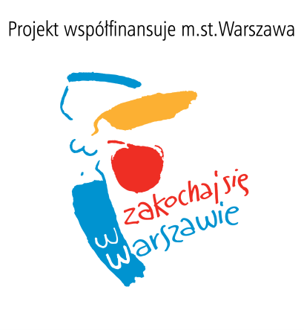
  - Znak promocyjny m.st. Warszawy dostępny jest w wersji elektronicznej na stronie internetowej:
http://symbole.um.warszawa.pl/znak-promocyjny-pliki-do-pobrania
Do pobrania na stronie znajdują się grafiki z gotowymi opisami. Występują one na białym oraz na czarnym tle.

  - W przypadku projetków realizowanych przy wsparciu Urzędu Dzielnicy m.st. Warszawy, stosuje się znak promocyjny z dopiskiem właściwym dla dzielnicy. Pliki z dopiskami dla dzielnic znajdują się do pobrania na stronie:
http://symbole.um.warszawa.pl/znak-promocyjny-dla-dzielnic-pliki-do-pobrania

  - Dla indywidualnych potrzeb projektu graficznego można stworzyć jednokolorową wersję znaku promocyjnego. Gotowe warianty kolorystyczne można pobrać ze strony internetowej – plik z opisem „ZNAK PROMOCYJNY wersje kolorystyczne uzupełniające”.
- Tworząc znak w innym kolorze należy pamiętać o odpowiednim opisie: „projekt finansuje/współfinansuje m.st. Warszawa”.
- Znak promocyjny może występować tylko w jednym kolorze. Nie wolno tworzyć wersji wielokolorowych znaku promocyjnego.

Przykłady:
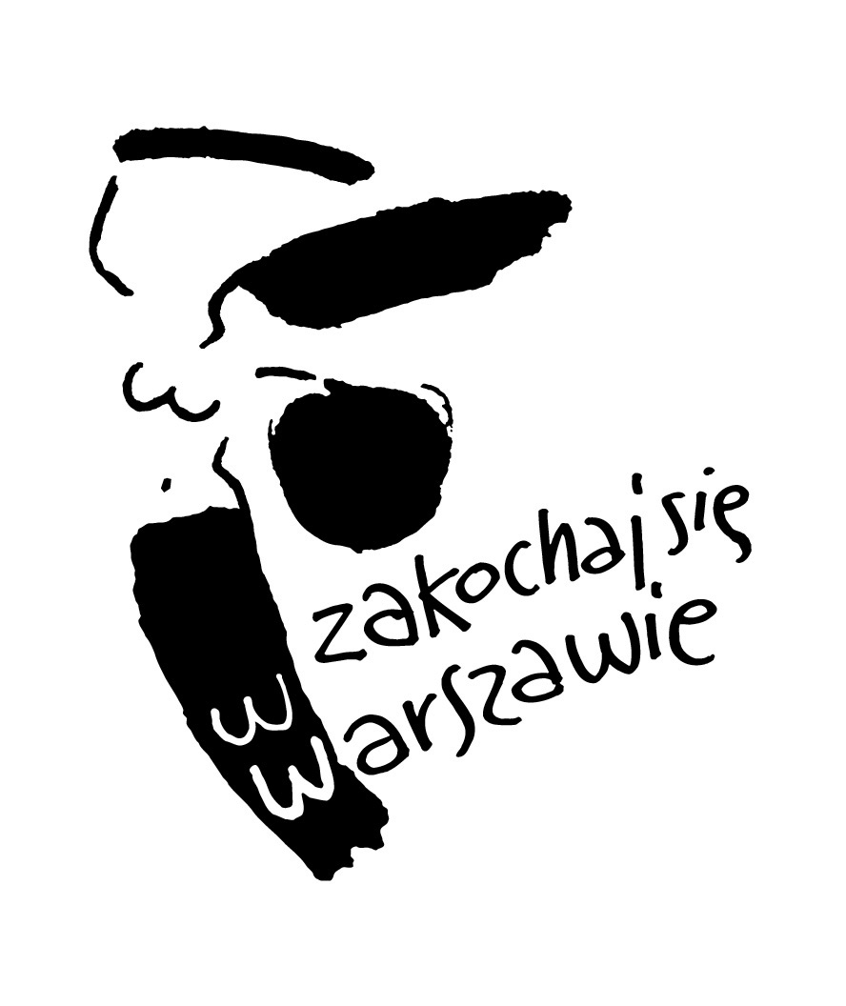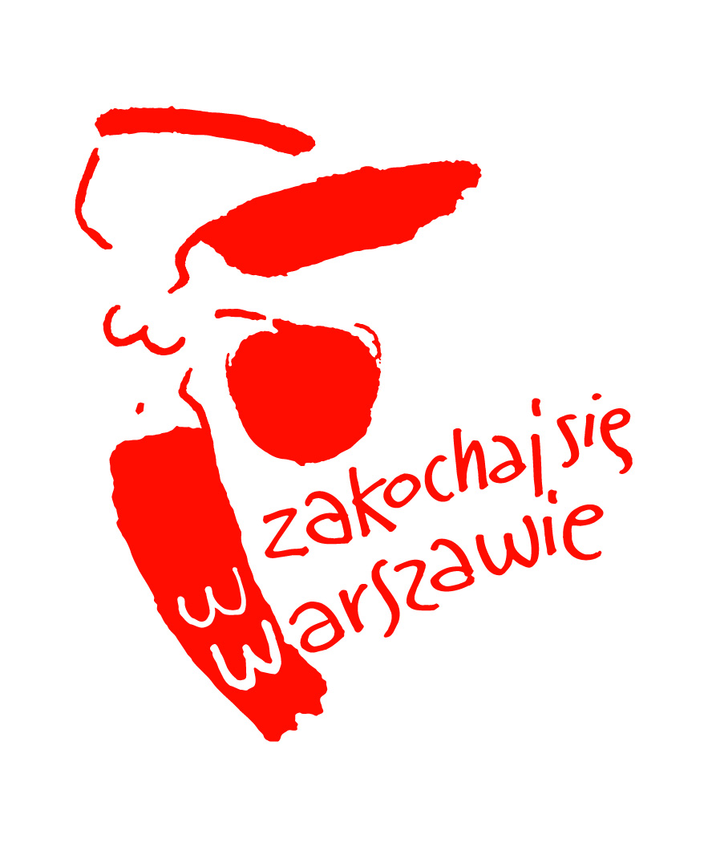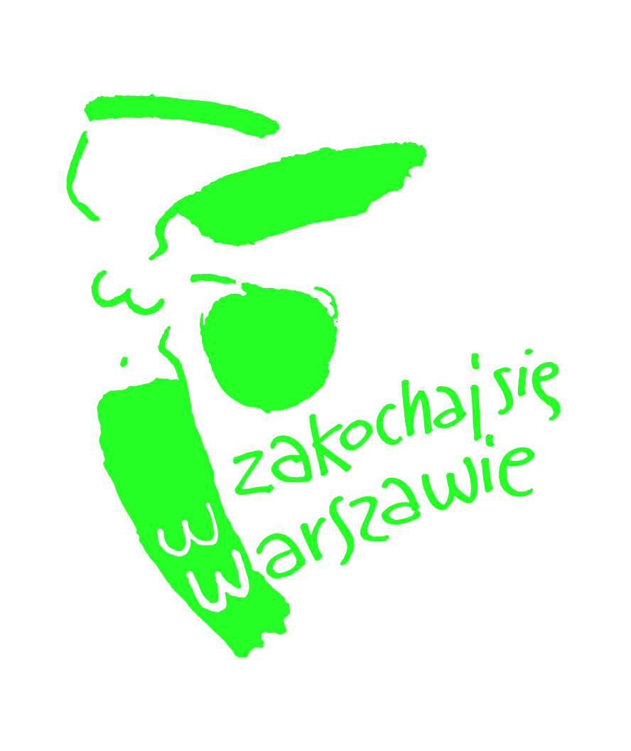

  - Informacja w postaci opisanego znaku promocyjnego powinna znaleźć się we wszystkich materiałach promocyjnych tj.:
- plakaty
- wydawnictwa i publikacje
- ulotki
- foldery

  - W materiałach promocyjnych produkowanych na potrzeby projektu tj. tablice i tabliczki informacyjne, gadżety oraz inne przedmioty, dopuszczalne jest użycie znaku promocyjnego bez dopisku „projekt finansuje/współfinansuje m.st. Warszawa”.

- Znak promocyjny m.st. Warszawy powinien być w wielkości dostosowanej do danego projektu lub przedmiotu, z zachowaniem odpowiednich proporcji ze znakami współwystępującymi na projekcie.
- Minimalna wersja znaku wynosi 20 mm wysokości pola ochronnego znaku. W sytuacjach szczególnych, czyli w materiałach, w których nie ma możliwości zachowania wielkości minimalnych, znak powinien być dostosowany wielkością do znaków wspólnie występujących w danej sytuacji. Pomimo tak niewielkich rozmiarów znak musi być czytelny jako kształt.
  - W przypadku, kiedy użycie graficznej wersji znaku jest niemożliwe, właściwą formą jest opis „projekt finansuje/współfinansuje m.st. Warszawa”.
Przykłady wykorzystania formy opisowej:
- komunikaty prasowe
- artykuły
- informacje o projekcie na stronach internetowych oraz profilach społecznościowych, jeśli zastosowanie wersji graficznej jest niemożliwe lub nie ma zastosowania w konkretnym przypadku.

  - Zleceniobiorca jest zobowiązany do udzielenia informacji słownej na temat finansowania/współfinansowania zadania przez m.st. Warszawa podczas samego wydarzenia a także w wywiadach radiowych, telewizyjnych oraz innych wystąpieniach o charakterze informacyjno – promocyjnym.
  - Pytania dotyczące użycia znaku promocyjnego m.st. Warszawy należy wysyłać na adres gm@um.warszawa.pl.

Należy wpisać datę złożenia papierowego potwierdzenia złożenia oferty.
Należy wybrać „powierzenie realizacji zadania publicznego”, jeżeli Zleceniobiorca nie zobowiązuje się do wykorzystania środków finansowych innych niż dotacja, a „wsparcie realizacji zadania publicznego”, jeżeli zobowiązuje się do wykorzystania innych środków finansowych.
Odwołanie do ust. 4 dotyczy wyłącznie umów o wsparcie realizacji zadania publicznego. W przypadku umowy o powierzenie realizacji zadania należy usunąć sformułowanie „i 4”.
W pkt 1 lit. a – d oraz pkt 2 i 3 należy wpisać wartość „0” jeżeli dana pozycja nie występuje.
Należy wpisać wartość nie mniejszą niż 10%.
Należy wybrać w przypadku braku możliwości odliczenia podatku VAT.
Należy wybrać, gdy istnieje możliwość odliczenia podatku VAT.
W przypadku, gdy organizacja nie będzie podejmowała współpracy z podmiotami trzecimi należy usunąć cały paragraf.
Dotyczy wyłącznie umów o wsparcie realizacji zadania publicznego. W przypadku powierzenia realizacji zadania publicznego cały paragraf należy usunąć.
Należy wybrać w przypadku umowy o wsparcie realizacji zadania publicznego.
Należy wybrać w przypadku umowy o powierzenie realizacji zadania publicznego.
Dotyczy jedynie umów o realizację zadań, w których możliwe jest pobieranie świadczeń pieniężnych od odbiorców.
Proszę podać wartość.
Należy załączyć kopię potwierdzenia przelewu.
Jak dla zaległości podatkowych.
Należy wypełnić tylko jeśli pozostały jeszcze środki do zwrotu ponad to co wskazano w pkt 5.
Skreślić jeśli opis dotyczy kosztu poniesionego z wkładu finansowego
Skreślić jeśli opis dotyczy kosztu poniesionego z dotacji
Zapis obligatoryjny WYŁĄCZNIE w przypadku faktur na których widnieje wiele pozycji i nie wszystkie pozycje dotyczą realizacji zadania publicznego

